# 头条site_id和Cookie抓取

1. 登陆头条站长平台并绑定站点。
2. 绑定站点后进入 链接提交 URL提交 输入站点域名

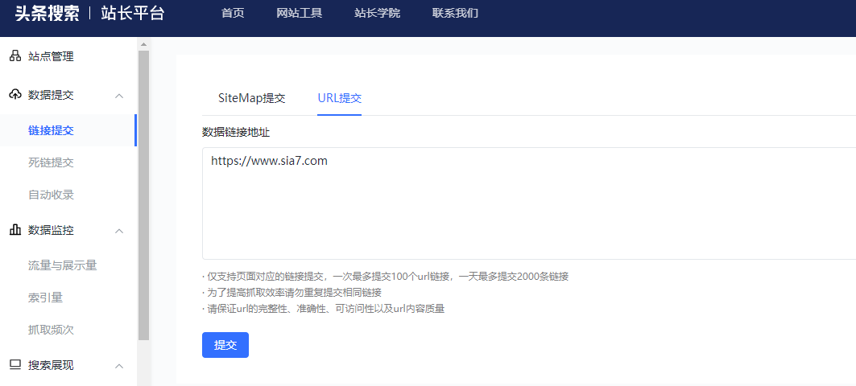

1. 按F12 然后点击Network然后点 上面提交按钮出现如下界面！

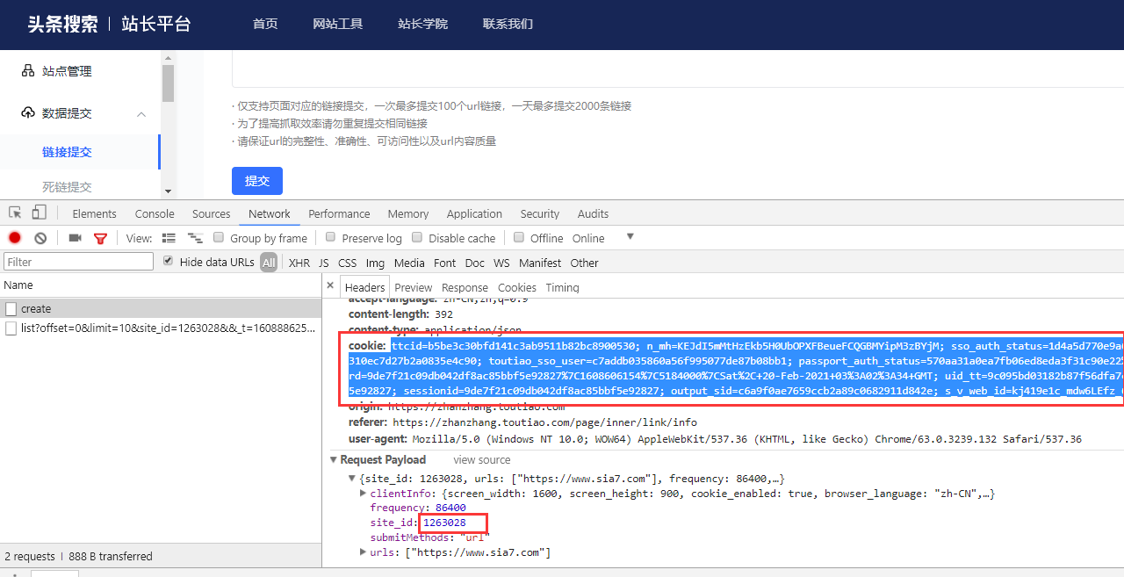

3.按照图片上的吧信息复制到插件后台即可！